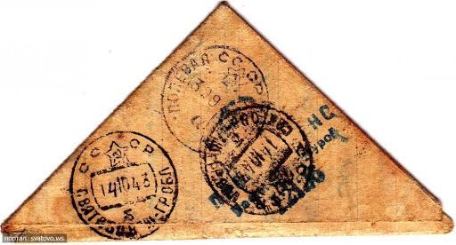

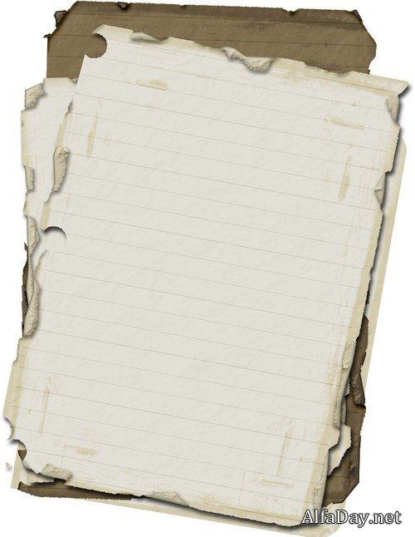

**Если вы читаете это письмо, то вы овладели разными военными профессиями и прошли нелегкий путь солдата к Великой Победе. Проявив смекалку и наблюдательность, вы найдёте секретный пакет, который адресован вам.**

**Солдат**